TỔNG BA GÓC TRONG MỘT TAM GIÁC

Bài 1: Tính số đo trong các hình vẽ sau
a)  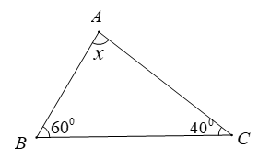 | b)  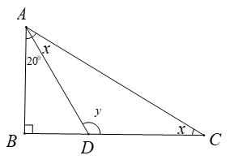

Bài 2: Tính của tam giác biết:
a) , .
b) , .
Bài 3: Cho hình vẽ sau trong đó Biết Tính
Bài 4: Cho tam giác vuông tại . Trên cạnh lấy điểm , từ vẽ vuông góc với cạnh .
a) Chứng minh:
b) Biết , tính các số đo , .
Bài 5: Cho tam giác có Gọi là một đường thẳng đi qua và vuông góc với Tia phân giác của góc cắt ở và cắt ở Kẻ vuông góc với Chứng minh rằng là tia phân giác của góc

Bài 6. Tính số đo x trong các hình sau
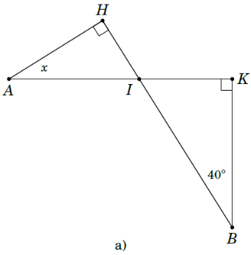 | 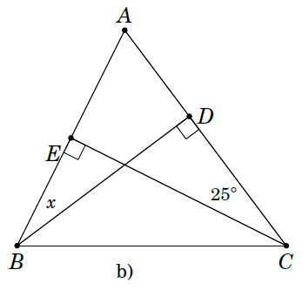 | 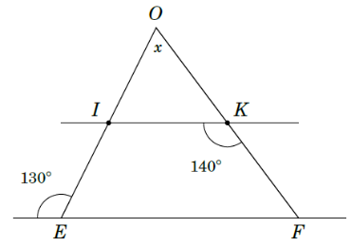
Bài 7. Biết độ dài các cạnh một tam giác tỉ lệ với . Tính độ dài các đoạn của tam giác, biết:
a) Chu vi tam giác là m.
b) Tổng độ dài cạnh lớn nhất và cạnh nhỏ nhất hơn cạnh còn lại m.
Bài 8. Cho có chu vi bằng cm và các cạnh AB, BC, CA của tam giác lần lượt tỉ lệ với Tính độ dài các cạnh của tam giác.
Bài 9. Cho có các góc A, B, C của tam giác lần lượt tỉ lệ với Tính các góc của tam giác .
Bài 10. Số đo ba góc A, B, C của tam giác ABC tỉ lệ với 5; 6; 7. Tính số đo ba góc của tam giác ABC.

HAI TAM GIÁC BẰNG NHAU.
TRƯỜNG HỢP BẰNG NHAU CẠNH CẠNH CẠNH

Tiết 1. Hai tam giác bằng nhau
Bài 1: Cho
a) Tìm cạnh tương ứng với cạnh . Tìm góc tương ứng với góc .
b) Tìm các cạnh bằng nhau, tìm các góc bằng nhau
Bài 2: Cho Tính các góc còn lại của mỗi tam giác.
Bài 3: Cho hai tam giác bằng nhau: tam giác ( không có hai góc nào bằng nhau, không có hai cạnh nào bằng nhau) và một tam giác có ba đỉnh . Viết kí hiệu về sự bằng nhau của hai tam giác đó, biết rằng: .
Bài 4: Cho ( không có hai góc nào bằng nhau, không có hai cạnh nào bằng nhau) bằng một tam giác có ba đỉnh . Viết kí hiệu về sự bằng nhau của hai tam giác đó, biết rằng:
- .
Bài 5: Cho . Tính chu vi của mỗi tam giác trên, biết rằng , , .
BÀI TẬP VỀ NHÀ
Bài 1. Cho . Viết các cặp cạnh bằng nhau, các cặp góc bằng nhau.
Bài 2. Cho hai tam giác bằng nhau: tam giác (không có hai góc nào bằng nhau, không có hai cạnh nào bằng nhau) và một tam giác có ba đỉnh là , , . Viết kí hiệu về sự bằng nhau của hai tam giác đó, biết rằng:
a) , . b) , . c) , .
Bài 3. Cho . Biết , , cm. Tính , , .

Trường hợp bằng nhau thứ nhất của tam giác.
Bài 6:
Cho có . Gọi là trung điểm của cạnh BC. Chứng minh
Bài 7: Tìm các cặp tam giác bằng nhau trong hình vẽ :
Bài 8: Cho hình vẽ
a) Chứng minh
b) Chứng minh và suy ra .
c) Chứng minh .
Bài 9:
Cho tam giác có ; thuộc cạnh sao cho . Biết .
a) Chứng minh
b) Gọi là trung điểm của . Chứng minh là phân giác của .
c) Giả sử . Tính các góc còn lại của tam giác .
BÀI TẬP TỰ LUYỆN
Bài 1. Cho tứ giác có , . Chứng minh:
a) ; b) và .
Bài 2. Cho tam giác có , là trung điểm cạnh . Chứng minh
a) ; b) là tia phân giác của ;
Bài 3. Cho hình vẽ bên.
a) Chứng minh .
b) Chứng minh .
c) Chứng minh là tia phân giác .
Bài 4. Cho hình vẽ bên.
a) Tìm các cặp tam giác bằng nhau có trong hình.
b) Chứng minh là tia phân giác .
c) AC có là đường trung trực của không?
Bài 5. Cho có . là một điểm nằm trong tam giác sao cho . là trung điểm của .
Chứng minh rằng:
a) là tia phân giác .
b) Ba điểm thẳng hàng.
c) là trung trực của .

